Date de création : 15/04/21
Date de Mise à Jour : 15/04/21

Environnement WEB

Quelques notions WEB
Avec le CMS Sitefinity, Analys Informatique vous fournit un outil complet pour la gestion de votre site internet. Cet outil vous permettra d’alimenter votre site avec différents types de contenus sans avoir besoin de connaissances particulières dans le domaine du Web.
La structure de votre site internet se sépare en deux parties :
- L’une étant celle que les internautes verront, appelée Front Office,
- L’autre celle où vous seul aurez accès par le biais d’une connexion privée, appelée Back Office.
Vous pourrez donc modifier votre site dans le Back Office pour que son aspect et son contenu correspondent à vos attentes dans le Front Office.

Front Office
Cette partie correspond au rendu de votre site sur internet.
En utilisant Sitefinity, vous pourrez mettre en ligne :
- du contenu classique comme du texte et des images/vidéos
- mais également des actualités
- ou bien encore donner la possibilité aux internautes de télécharger des documents par exemple.
Sitefinity vous permet également d’avoir une grande liberté pour l’organisation de vos pages en créant l’arborescence qui vous conviendra le plus.
Voici un exemple de site internet réalisé avec Sitefinity : On trouve sur la page d’accueil de sa partie Front Office un espace de connexion à un Extranet, un menu, une météo, des actualités ainsi que du contenu classique.

Back Office
Dans cette partie, vous allez pouvoir administrer votre site internet, y ajouter du contenu, modifier son arborescence etc… Seules les personnes ayant un compte pourront y avoir accès.Pour accéder à l'interface d'administration Sitefinity (Back Office) de votre site, il vous suffit de vous rendre sur l’adresse suivante : http://votresite/Sitefinity
- Une fenêtre de connexion s’ouvrira alors dans votre navigateur.
- Vous pourrez entrer les identifiants fournis par Analys pour accéder à votre compte.
- Une fois connecté, vous arriverez sur l’écran d’accueil du Back Office de votre site, appelé Tableau de Bord.

Extranet
L'Extranet est un espace dédié, pour partager des documents et des informations uniquement avec vos interlocuteurs privilégiés. Cet espace est accessible depuis internet, mais protégé par une authentification de l'utilisateur (agriculteurs, ATC, …). Il faut faire la distinction entre :
- votre site institutionnel ou public : Site internet ouvert, auquel tout le monde peut accéder. Il offre une présentation de votre entreprise et de vos activités.
- Votre extranet : Site internet privé, sécurisé de manière à n'autoriser l'accès qu'aux utilisateurs désignés.

Notion de "Responsive Design"
Cette technique de conception permet de modifier la mise en page d’un site afin que le contenu s’adapte à l’écran, quel que soit le terminal utilisé (smartphone, tablette, ordinateur de bureau, TV…). Autrement dit, les blocs de contenus (textes et images) se redimensionnent et se réorganisent en fonction de l’espace disponible sur l’écran.
Ce design vous donne les outils pour répondre aux changements d'usages. Il facilite la navigation sur le web depuis un appareil mobile.Vous n'avez rien de particulier à faire, l'ergonomie de votre site est automatiquement prévue pour s'adapter à la taille d'écran utilisée.
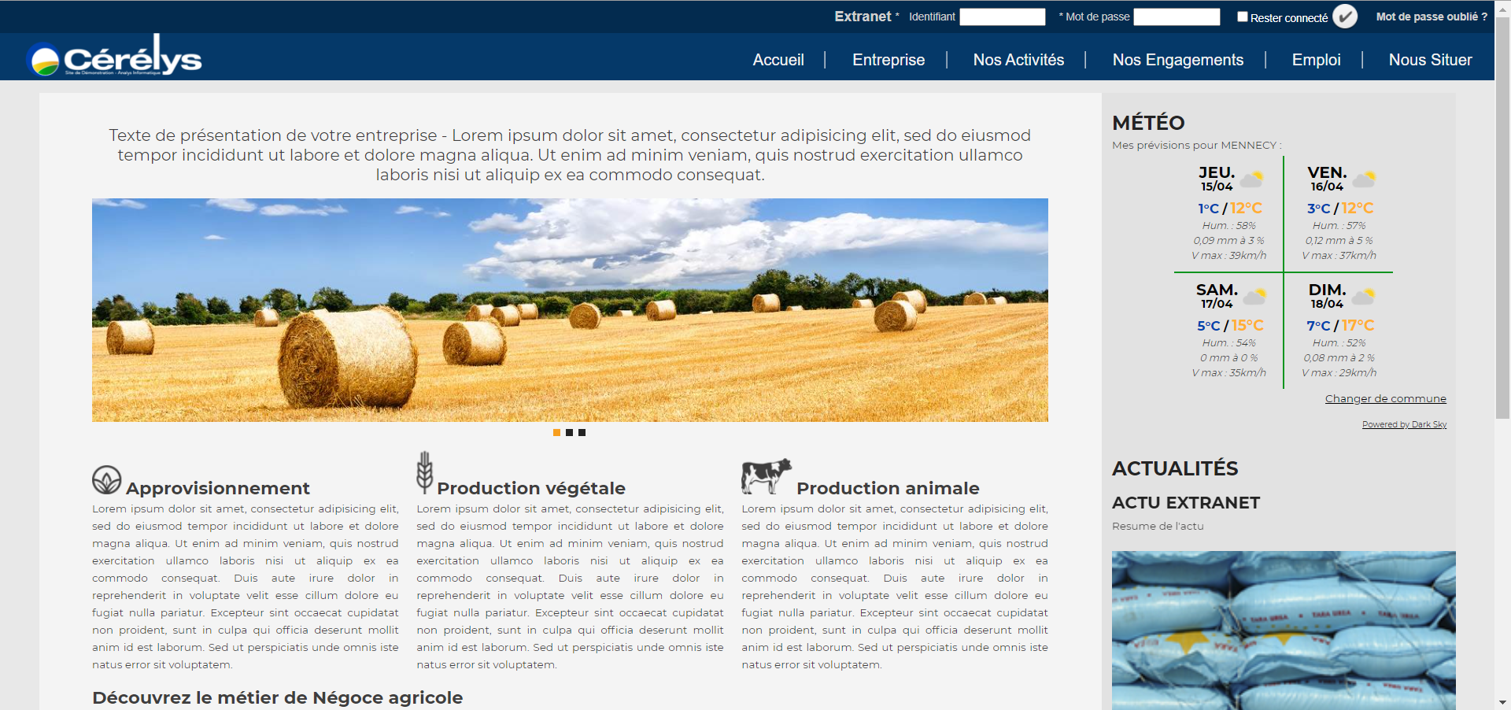
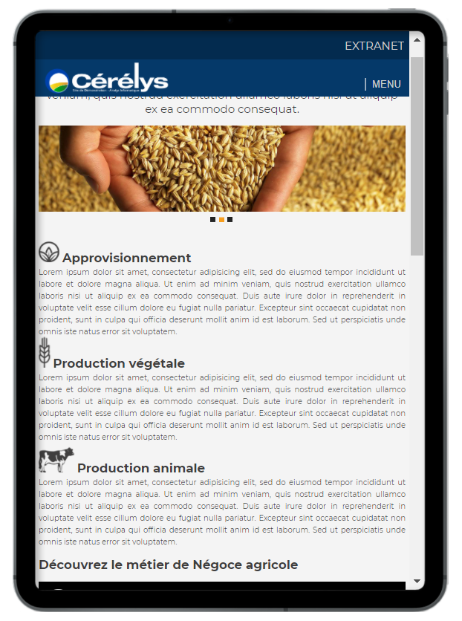
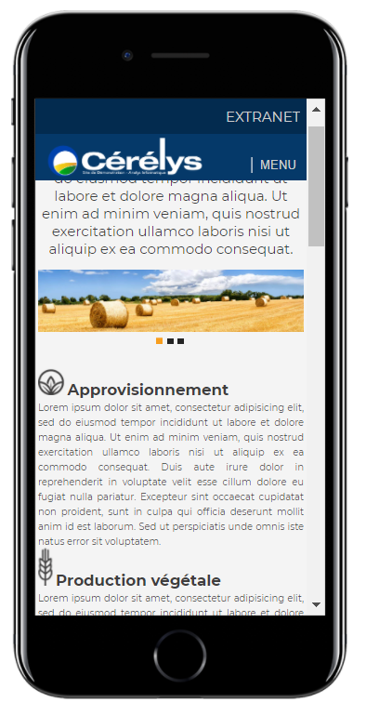
Tracedump:
newBaseSize: 16pt
newBaseSizeInPt: 16

